Муниципальное автономное дошкольное образовательное учреждение детский сад комбинированного вида «Рябинушка»

Спортивный зимний праздник по теме:
«Зимушка - зима»

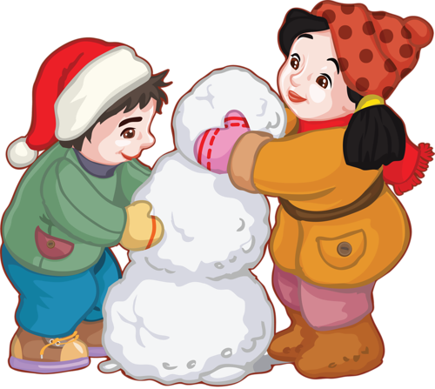

Подготовила
старший воспитатель
Соколова Г.Я.

г. Покачи
Цели: Формировать и развивать интерес дошкольников 5-7 лет к зимним видам спорта посредством эстафет.

Задачи:
- Закрепить знания и навыки, полученные на занятиях по физической культуре.
- Развивать быстроту двигательной реакции.
- Развивать у детей внимание, умение согласованно действовать в коллективе, смелость, чувство уверенности в себе.
- Достижение положительно-эмоционального настроя.

Оборудование и инвентарь: лыжи, санки, малые мячи, клюшки, большие резиновые мячи, волейбольные мячи, кегли, карточки с буквами и т.д.

Ход занятия:

1 ребенок
Пришла зима с морозами,
Пришла зима с метелями.
Сугробы под березами,
Белым-бело под елями.
Зима веселой ласкою
Заходит к нам в дома,
Волшебной доброй сказкою
Нам кажется она.

2 ребенок
Пришла зима, пришла зима!
Оделись в белое дома,
Стоят деревья в шапках белых,
Зима для сильных, ловких, смелых.

3 ребенок
Если хочешь стать умелым,
Ловким, быстрым, сильным, смелым,
Научись любить скакалки,
Вожжи, обручи и палки,
Никогда не унывай,
В цель снежками попадай.
В санках с горки быстро мчись
И на лыжи становись –
Вот здоровья в чем секрет.
Будь здоров!
Физкульт...

Дети: ...привет!
Вед: Здравствуйте, участники команд, болельщики и гости. На нашем спортивном зимнем мероприятии участвуют:
команда .........................
команда .........................

Итак, первая эстафета – “Зимушка – зима”.
Участники соревнований должны как можно быстрее в эстафете с бегом, используя карточки с буквами, составить слово. Каждый участник, добежав до кегли, находит нужную букву для составления слова “зимушка-зима”, берет ее, вешает на стену, возвращается назад к команде и передает эстафету.

1 ребенок
Я сегодня днем была
На лесной поляне.
Тихо падал там снежок –
Легкий и пушистый,
Укрывая зимний лес
Мехом серебристым.

Вторая эстафета – “Снежная поляна”
Цель эстафеты: попасть снежком в кегли. Выиграет команда, у кого будет больше попаданий и кто первым прибежит. У каждого участника по 2 попытки. Первые прибежавшие получают 5 баллов, вторые прибежавшие – 4 балла, третьи прибежавшие – 3 балла. Плюс за каждое попадание – 2 балла.

2 ребенок
Там, где лес из сосен рыжих,
Там, где снега кутерьма,
Побежим на быстрых лыжах.
Здравствуй, зимушка-зима!

Третья эстафета – “Лыжники”
На лыжах добежать до ориентира, обежать, возвратится, снять лыжи и передать другому участнику.

3 ребенок
В легких шапках и костюмах
Снежной зимнею порой
На коньках идут кататься
Всей веселой детворой.

Четвертая эстафета – “Хоккеисты”
Цель: дойти, забить и прийти первым.
Клюшкой ведя мяч, обегая ориентиры змейкой дойти до финиша. Обратно участник бежит по прямой с клюшкой в руках, передает клюшку другому участнику.
Пятая эстафета – “Гонка мяча над головой”
Цель: кто быстрее прокатит мяч над головой.
По сигналу играющие передают, а не бросают, мяч над головой двумя руками. Последний участник, получив мяч, бежит вперед, встает перед своей командой и передает мяч следующему игроку. Когда капитан снова окажется впереди своей команды, он поднимает мяч вверх.

Шестая эстафета – “Слалом на равнине”
Цель: прийти первым, не падая.
Участник садится на слалом, руки на колени. Другой участник его везет, толкая в спину. Придя к своей команде, передают слалом следующим участникам эстафеты.
Соревнования закончились. Музыкальная пауза. (Выступление девочек.)

Мы заканчиваем праздник,
До свиданья, детвора!
На прощанье пожелаю:
Быть здоровыми всегда!
До новых зимних стартов!

